

Руководство по эксплуатации двунаправленных реверсивных вихревых насосов моделей: LBm20, LBm25.
Благодарим Вас за покупку изделия нашей марки!
Мы гарантируем Вам высокое качество и долгий срок службы нашего изделия. Приобретенное Вами изделие может иметь несущественные отличия от параметров, указанных в данном руководстве по эксплуатации, не ухудшающие его эксплуатационные характеристики.
Внешний вид насосов:
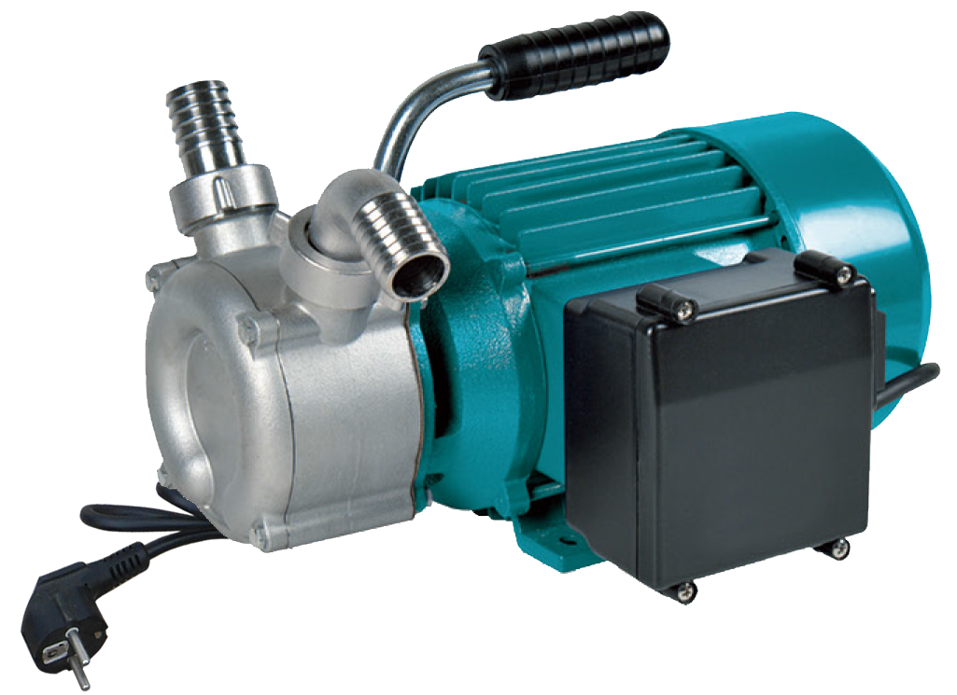
Содержание.
1. Введение. | Стр. 1-2
2. Предназначение. | Стр. 2
3. Комплектация. | Стр. 2
3.1. Изображение комплектующих. | Стр. 2-3
3.2. Расшифровка обозначения. | Стр. 3
4. Технические характеристики. | Стр. 3
5. Графики гидравлической производительности. | Стр. 4
6. Схема устройства насосов. | Стр. 4-5
7. Установочные размеры. | Стр. 5
8. Установка насоса. | Стр. 5-7
8.1. Схема электрического подключения насоса. | Стр. 7
9. Ввод в эксплуатацию и техническое обслуживание. | Стр. 7-9
10. Меры предосторожности. | Стр. 9-11
11. Хранение. | Стр. 11
12. Возможные неисправности и способы их устранения. | Стр. 11-13
13. Гарантийные обязательства. | Стр. 13-14
14. Рекламный проспект. | Стр. 15
1. Введение.
LEO – это новейшие разработки, высокое качество, надёжность и внимательное отношение к нашим покупателям. Надеемся, что Вам понравится наше изделие, и в дальнейшем Вы будете выбирать изделия нашей компании! Мы уделяем особое внимание безопасности реализуемой продукции. Заботясь о покупателях, мы стремимся сочетать высокое качество и абсолютную безопасность используемых при производстве материалов. Пожалуйста, обратите Ваше внимание на то, что эффективная и безопасная работа, а также надлежащее техническое обслуживание изделия возможно только после внимательного изучения Вами данного «Руководства по эксплуатации». При покупке рекомендуем Вам проверить комплектность поставки и отсутствие возможных повреждений, возникших при транспортировке или хранении изделия на складе продавца. Изображенные или указанные в данном руководстве принадлежности не в обязательном порядке могут входить в комплект поставки. Проверьте также наличие и заполнение гарантийного талона, дающего право на бесплатное устранение заводских дефектов в гарантийный период. На гарантийном талоне обязательно должны присутствовать: дата продажи, индивидуальный номер изделия (при его наличии), печать (при её наличии) и разборчивая подпись продавца.
2. Предназначение.
Данные насосы предназначены для перекачивания чистой пресной воды, невязких масел и других неагрессивных жидкостей с такими же физическими и химическими свойствами, не входящих в химическую реакцию с латунью и нержавеющей сталью. Эти насосы не предназначены для питьевого водоснабжения, перекачивания агрессивных и абразивных веществ, соленой воды, а также легковоспламеняющихся и взрывоопасных жидкостей!
Основными преимуществами данных насосов являются: 1. Возможность перекачивания жидкости в двух направлениях(реверс); 2. Все части насосов, контактирующие с жидкостью, имеют антикоррозионное покрытие или изготовлены из не поддающихся коррозии материалов; 3. Медная обмотка статора имеет повышенные индукционные характеристики; 4. Использованы высококачественные подшипники корпорации C&U, имеющие следующие характеристики: высокоточные с пониженным показателем вибрации, термостойкие и износостойкие, бесшумные со сверхдолгим сроком службы; 5. Вал, насосная камера и передняя крышка насосной камеры изготовлены из высококачественной нержавеющей стали марки AISI 304; 6. Сердечники статора и ротора изготовлены из холоднокатаной стали, что значительно улучшает их характеристики; 7. Крыльчатка изготовлена из латуни.
3. Комплектация:
Насос в сборе – 1 шт.; Ручка для переноски – 1 шт.; Угловой и прямой штуцеры – 2 шт.; Гайка - 2 шт.; Рекламная брошюра – 1 шт.; Руководство по эксплуатации – 1 шт.; Гарантийный талон – 1 шт.; Упаковка – 1 шт.
*Производитель оставляет за собой право изменять вышеуказанную комплектацию.
3.1. Изображение комплектующих.
Изображение | Наименование
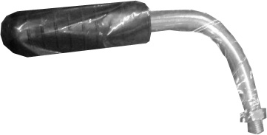 | Ручка для переноски.
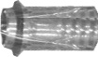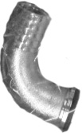 | Прямой и угловой штуцеры.
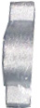 | Гайки.
3.2. Расшифровка обозначения.
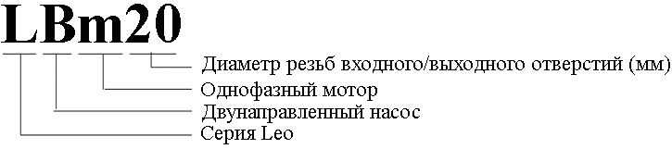
4. Технические характеристики.
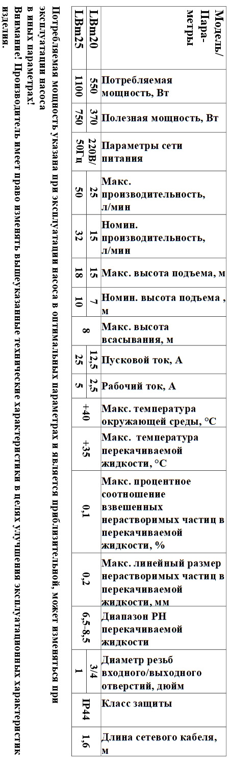
5. Графики гидравлической производительности.
Внимание! Расчетным оптимальным параметрам работы насоса соответствует центральная область графика гидравлической производительности. Эксплуатация насоса в режимах, соответствующим краям графика, может привести к перегреву мотора и негарантийной поломке насоса.
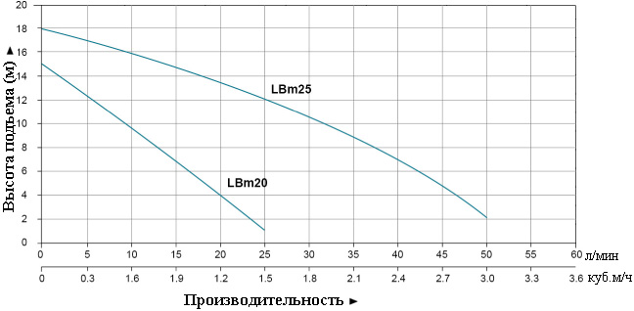
6. Схема устройства насосов.
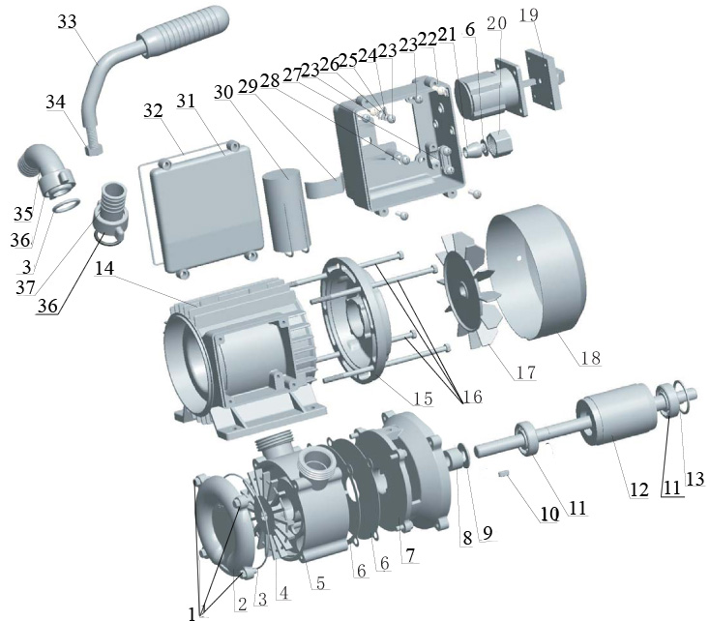
№ | Наименование | № | Наименование
1. | Болты. | 20. | Гайка конденсаторной коробки.
2. | Передняя крышка насосной камеры. | 21. | Зажим кабеля.
3. | О-образное уплотнительное кольцо. | 22. | Конденсаторная коробка.
4. | Крыльчатка. | 23. | Винт.
5. | Насосная камера. | 24. | Уплотнение.
6. | Шайба. | 25. | Пружинная шайба.
7. | Суппорт. | 26. | Фиксирующая шайба.
8. | Сальник. | 27. | Зажим.
9. | Стопорное кольцо. | 28. | Плоская шайба.
10. | Шпонка. | 29. | Держатель пускового конденсатора.
11. | Подшипник. | 30. | Пусковой конденсатор.
12. | Ротор. | 31. | Крышка конденсаторной коробки.
13. | Волнистая шайба. | 32. | Прокладка.
14. | Статор. | 33. | Ручка для переноски.
15. | Задняя крышка мотора (упорная пластина). | 34. | Гайка.
16. | Стяжные болты. | 35. | Угловой штуцер.
17. | Вентилятор охлаждения. | 36. | Гайки.
18. | Крышка вентилятора охлаждения. | 37. | Прямой штуцер.
19. | Переключатель изменения направления перекачивания жидкости.
*Производитель оставляет за собой право вносить изменения в вышеуказанную конструкцию насосов с целью ее совершенствования.

7. Установочные размеры.
 | DN1  (дюйм) | DN2  (дюйм) | L (мм) | W (мм) | H (мм) | L1 (мм) | L2 (мм) | W1 (мм) | H1 (мм)
LBm20 | 3/4 | 3/4 | 252,5 | 220 | 182,5 | 31,5 | 80 | 100 | 63
LBm25 | 1 | 1 | 297,5 | 247 | 201 | 39 | 90 | 112 | 71

8. Установка насоса.
 | Установку и подключение насоса должен производить квалифицированный специалист. Прежде чем подключить насос к электросети, убедитесь, что напряжение и частота для данной модели, указанные в таблице с характеристиками, соответствуют параметрам подключаемой электросети (220В/50Гц). Источник питания, к которому подключается насос, должен иметь заземление и УЗО! Помните, что мороз может повредить насос и трубопроводы!
1. Установите на насос ручку для переноски и штуцеры с гайками, входящие в комплект поставки.
2. Перед установкой насоса проверьте состояние его кабеля электропитания и частей корпуса на отсутствие механических повреждений! Насос должен быть установлен на ровном горизонтальном основании, в сухом, хорошо проветриваемом, защищенном от воздействия дождя, снега, мороза, прямых солнечных лучей помещении, но может быть установлен и на улице, при условии, что имеется необходимая защита от солнца, дождя и мороза. Максимальная температура окружающего воздуха, при которой разрешена эксплуатация насоса +40 ˚С.
3. Насос имеет опорные ножки с отверстиями для его крепления к основанию при помощи болтов. Необходимо надежно зафиксировать насос при установке! Если насос находится слишком далеко от источника питания и необходимо использовать удлинитель для его подключения, сечение провода удлинителя должно соответствовать мощности подключаемого насоса и увеличиваться с увеличением его длины, иначе насос не сможет работать нормально из-за значительного падения напряжения в удлинителе. Сечение удлинителя должен подбирать квалифицированный специалист! Если удлинитель используется вне помещения, провод удлинителя должен быть с резиновой изоляцией.
4. Заземление насоса должно осуществляться стальным проводом без изоляции диаметром не менее 3 мм. Один конец провода необходимо присоединить к насосу с помощью заземляющего винта, а другой конец провода - присоединить к заземлителю.
В качестве заземлителей могут быть использованы:
а. Вертикально забитые в землю стальные трубы (с толщиной стенок не менее 3.5 мм), стержни, стальные ленты (с толщиной не менее 4 мм или размером поперечного сечения не менее 48 мм); б. Металлические трубы артезианских колодцев; в. Металлические трубы зданий и сооружений, исключая газопроводные трубы, трубы отопительной и водопроводной систем; г. Проволока диаметром не менее 3 мм.
Расстояние от заземлителей до фундаментов зданий и сооружений должно быть не менее 1,5 м. Верхнюю кромку труб и заземлителей из стальных лент необходимо закапывать на глубину не менее 0,6 м. Заземляющий провод должен быть надежно присоединен к заземлителю.
5. Для обеспечения эффективной работы насоса входной трубопровод должен быть как можно короче, герметичен и надежно зафиксирован.
6. Если насос будет использоваться для перекачивания жидкости из водоемов, то на входном трубопроводе необходимо установить фильтр и обратный клапан. Обратный клапан необходимо располагать вертикально на расстоянии не менее 30 см от дна, для предотвращения всасывания донных отложений, песка и глины, а также для предотвращения гидравлического удара при внезапной остановке мотора насоса. Внимание! Всегда следите за падением уровня жидкости во время работы насоса, обратный клапан на входном трубопроводе всегда должен находиться ниже поверхности жидкости.
7. Крепежные соединения входного трубопровода должны быть герметичны, трубопровод должен иметь как можно меньше соединений коленчатого типа! При наличии более двух соединений коленчатого типа всасывание жидкости будет затруднено или невозможно. Внимание! Каждое коленчатое соединение во входном или выходном трубопроводе уменьшает высоту подъема и высоту всасывания насоса примерно на 1 м.
8. Диаметр входного трубопровода должен быть больше или равным диаметру входного отверстия насоса, чтобы избежать гидравлических потерь, уменьшающих его производительность.
9. Обращайте внимание на падение уровня жидкости во время использования насоса!
10. Если длина входного трубопровода превышает 10м, или высота превышает 4м, то его диаметр должен быть больше диаметра входного отверстия насоса.
11. Убедитесь, что во время установки трубопроводов корпус насоса не нагружается их весом! Внимание! Обращайте внимание на герметичность всех соединений во входном и выходном трубопроводах - даже небольшой подсос воздуха или течь во входном трубопроводе резко сокращает производительность и высоту всасывания насоса, в выходном – производительность и высоту подъема.
12. Регулярно очищайте фильтр и обратный клапан!
8.1. Схема электрического подключения насоса.
 | Внимание! Не открывайте конденсаторную коробку, пока штепсель кабеля питания насоса не отсоединен от розетки сети электропитания.
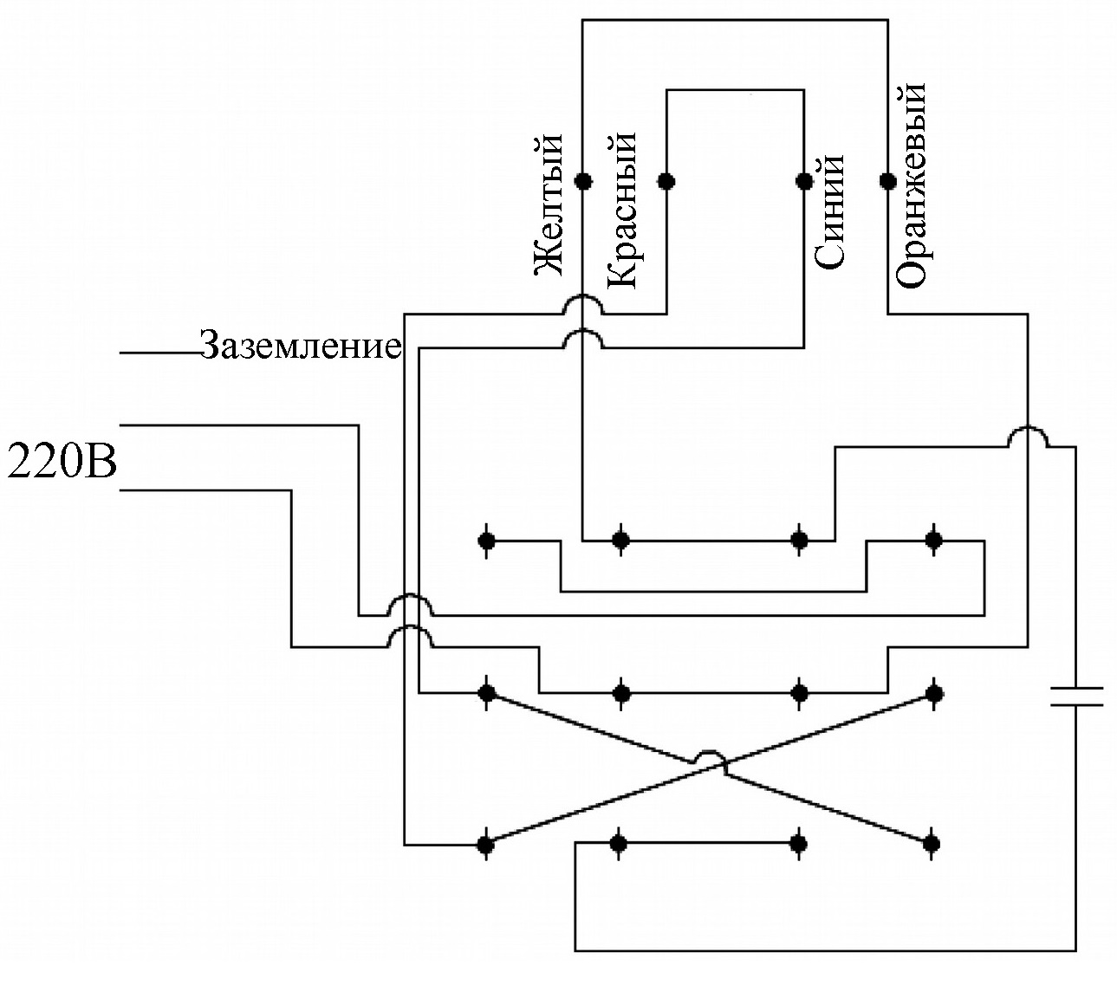
9. Ввод в эксплуатацию и техническое обслуживание.
 | Не прикасайтесь к корпусу работающего насоса, это может привести к ожогу или удару электрическим током. Любое техническое обслуживание насоса или трубопровода разрешено проводить только после отключения насоса от электропитания! Не включайте насос, прежде чем насосная камера не заполнена жидкостью! Не прикасайтесь к насосу, если не прошло более 5 минут после его выключения.
1. Перед первым запуском заполните насосную камеру насоса жидкостью, как показано на рисунке ниже. Направление перекачивания насоса определяют входное и выходное отверстия. Насос может работать в двух направлениях.
Также убедитесь в наличие жидкости во входном трубопроводе. Если жидкость сливается из насосной камеры и входного трубопровода произвольно, необходимо заменить или очистить от загрязнений обратный клапан, который потерял герметичность. Внимание! Не включайте насос прежде, чем насосная камера не заполнена жидкостью! Допускается пробное включение насоса с незаполненной жидкостью насосной камерой длительностью не более 10 секунд. Запрещено включать насос более чем на 10 секунд без предварительного заполнения насосной камеры жидкостью! Это приведет к быстрому износу сальников, потере ими герметичности. Сальник насоса является быстроизнашивающейся деталью, особенно если насос иногда работает без жидкости. При появлении течи из сальника необходимо немедленно заменить сальник! Если не произвести замену сальника немедленно, жидкость затечет в статор насоса, что приведет к его негарантийной поломке. Признаками негерметичности сальника являются: течь из насоса, срабатывание УЗО в цепи питания насоса, появление шума подшипников.
2. Перед включением насоса максимально откройте водоразборный кран. Затем подключите насос к сети электропитания.
3. Отрегулируйте поток жидкости в соответствии с необходимым Вам. В случае, если после запуска насоса жидкость не поступает больше 5-ти минут, выключите насос, повторно наберите жидкость в насосную камеру и снова включите. Устраните причину отсутствия поступления жидкости, в случае повторения проблемы.
4. Насос оснащен переключателем изменения направления перекачивания жидкости, выберите необходимый режим работы:
- когда переключатель находится в положении «0», насос выключен;
- когда переключатель находится в положении «1», насос перекачивает жидкость по часовой стрелке (если смотреть со стороны вентилятора охлаждения);
- когда переключатель находится в положении «2», насос перекачивает жидкость против часовой стрелки (если смотреть со стороны вентилятора охлаждения).
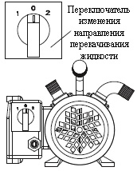
5. Во избежание «размораживания» деталей корпуса насоса в осенне-зимний период, если насос установлен в неотапливаемом помещении или долго не будет эксплуатироваться, полностью слейте жидкость из насосной камеры и трубопроводов. Перед следующим запуском насоса, прежде чем включить его, наполните насосную камеру жидкостью. После этого насос можно использовать. Внимание! Если температура окружающей среды опускается ниже +4°С, необходимо принять соответствующие меры для защиты насоса и трубопроводов от замерзания жидкости в них.
6. Избегайте попадания осадков на насос. Это приведет к его поломке.
7. Если Вы не будете использовать насос в течение длительного времени, жидкость с насоса необходимо сливать. Прежде чем поместить насос на хранение в хорошо проветриваемое сухое помещение, корпус насоса желательно почистить и покрыть противокоррозионным средством, например, машинным маслом.
8. ЗАПРЕЩАЕТСЯ: 1) эксплуатировать насос при возникновении во время его работы хотя бы одной из следующих неисправностей: повреждение кабеля электропитания; появление запаха и/или дыма, характерного для горящей изоляции; высокий уровень шума при работе; появление трещин в корпусных деталях; 2) эксплуатировать изделие внутри резервуаров и в помещениях с взрывоопасными и легковоспламеняющимися веществами; 3) подключать насос с неисправным мотором к электросети; 4) производить ремонт насоса самостоятельно в гарантийный период.
10. Меры предосторожности.
1. Для правильной и безопасной эксплуатации насоса внимательно прочтите данное руководство по эксплуатации и строго придерживайтесь его требований.
2. Эксплуатировать насос разрешается только в соответствии с назначением, указанным в руководстве по эксплуатации.
3. Питание насоса должно осуществляться от сети переменного тока напряжением 220В, 50 Гц.
4. Запрещено изменять конструкцию насоса.
5. Не рекомендуется эксплуатировать насос на высоте, превышающей 1000 м над уровнем моря.
6. При эксплуатации насоса необходимо соблюдать все требования безопасности, указанные в данном руководстве по эксплуатации, не подвергать его ударам, перегрузкам, воздействию пыли, атмосферных осадков и прямых солнечных лучей.
7. Запрещается перемещать насос за шнур электропитания.
8. Не допускайте натягивания, перекручивания и попадания под различные грузы шнура питания, а также соприкосновения его с острыми, горячими и масляными поверхностями.
9. Не допускайте закрытия вентиляционных отверстий насоса.
10. Не допускайте попадания жидкости на насос, а также полного погружения насоса в жидкость!
11. Когда температура окружающей среды ниже +4℃ или если насос долго не будет использоваться, слейте жидкость из насосной камеры насоса и трубопроводной системы!
12. Не включайте насос более чем на 10 секунд, если насосная камера не заполнена жидкостью. Внимание! Работа насоса без жидкости свыше допустимого времени может привести к преждевременному износу сальников насоса!
13. Во избежание несчастного случая строго запрещается прикасаться к включенному в электросеть насосу!
14. При перекачивании жидкости из открытого водоема запрещено купаться вблизи работающего насоса.
15. Все работы с насосом необходимо производить при выключенном электропитании.
16. Внимательно следите, чтобы при температуре окружающей среды ниже 0°С лед не повредил корпус насоса.
17. Запрещается:
- обслуживание и ремонт подключенного к электросети насоса;
- включать насос в электросеть без заземления и УЗО;
- изменять схему включения насоса в сеть;
- эксплуатировать насос без защитных кожухов деталей, находящихся под напряжением;
- проверять на ощупь нагрев мотора работающего насоса;
- прикасаться рукой к винту заземления работающего насоса;
- эксплуатировать насос внутри котлов, резервуаров, в помещениях с легковоспламеняющимися и взрывоопасными веществами;
- перекачивать легковоспламеняющиеся, взрывчатые, агрессивные жидкости, соленую воду;
- подключать насос с неисправным мотором в электросеть;
- разбирать мотор насоса с целью устранения неисправностей (в гарантийный период);
- эксплуатировать насос при возникновении во время его работы хотя бы одной из следующих неисправностей: 1) повреждение шнура электропитания, 2) появление дыма или запаха гари, 3) поломка или появление трещин в корпусных деталях.
18. Насос необходимо эксплуатировать в строгом соответствии с предназначением и расчетными номинальными параметрами!
19. Производитель не несет ответственность за несчастный случай или повреждение насоса, вызванные его неправильной эксплуатацией или несоблюдением описанных в данном руководстве требований.
11. Хранение.
Если Вы не будете использовать насос в течение длительного времени, жидкость из него необходимо полностью слить. Храните насос в хорошо проветриваемом, сухом, защищенном от мороза, влаги и прямых солнечных лучей помещении при температуре от 0°С до +40°С. Избегайте попадания жидкости на внешние детали насоса. Это приведет к его поломке.
12. Возможные неисправности и способы их устранения.
Все работы с насосом производите после его отключения от сети электропитания!
Возможная неисправность | Причина | Устранение неисправности
Насос не работает. | Плохое соединение с сетью электропитания. | Почините контакты.
Насос не работает. | Плохой контакт в клеммной панели насоса. | Проверьте контакты и затяните клеммы питания.
Насос не работает. | Сгорел пусковой конденсатор. | Замените пусковым конденсатором того же типа (обратитесь в гарантийную мастерскую).
Насос не работает. | Заклинил подшипник. | Замените подшипник (обратитесь в гарантийную мастерскую).
Насос не работает. | Заклинила крыльчатка. | Осторожно проверните вал насоса при помощи заднего вентилятора. Если вал не проворачивается – разберите насосную камеру и удалите засор.
Насос не работает. | Обмотка статора повреждена. | Замените обмотку статора (обратитесь в гарантийную мастерскую).
Насос не работает. | Давление в трубопроводе выше установленного в реле давления (если используется насосная автоматика). | Увеличьте заданное давление, повернув регулировочную гайку в направлении «+».
Насос работает, но не поступает жидкость. | Насосная камера не заполнена жидкостью. | Заполните насосную камеру жидкостью.
Насос работает, но не поступает жидкость. | Повреждена крыльчатка. | Замените крыльчатку (обратитесь в гарантийную мастерскую).
Насос работает, но не поступает жидкость. | Течь во входном или выходном трубопроводе. | Проверьте герметичность стыков трубопроводов.
Насос работает, но не поступает жидкость. | Высота подъема жидкости выше максимальной для данной модели насоса. | Уменьшите высоту подъема жидкости.
Насос работает, но не поступает жидкость. | В трубопроводе или в насосной камере замерзла жидкость. | Начните использовать насос после того, как растает лед.
Недостаточное давление или производительность. | Входной или выходной трубопровод слишком длинный, имеет много изгибов или неправильно выбран его диаметр. | Используйте трубопровод с необходимым диаметром и структурой, укоротите входной или выходной трубопровод.
Недостаточное давление или производительность. | Входной трубопровод, фильтр или насосная камера засорены. | Устраните засор.
Насос вибрирует. | Насос не прикреплен к основанию. | Затяните болты крепления.
Насос вибрирует. | В трубопроводе и/или насосной камере есть инородные предметы. | Проверьте и очистите трубопровод и/или насосную камеру.
Насос вибрирует. | Основание недостаточно устойчиво. | Закрепите насос на устойчивом основании.
Насос работает с перебоями, перегревается или обмотка статора перегорает. | Насос работает в режиме перегрузки долгое время. | Отрегулируйте высоту подъема и производительность в соответствие с расчетными оптимальными параметрами насоса. Насос должен работать в номинальном режиме!
 | Засорена крыльчатка и/или насосная камера, трубопровод, обратный клапан или фильтр. | Очистите систему от засоров.
 | Неправильное заземление, разрыв в питающем кабеле. Напряжение не соответствует стандарту. | Найдите и устраните причину вызывающую нестабильную работу насоса. Используйте стабилизатор напряжения.
Течь сальника. | Сальник поврежден или изношен. | Замените сальник.
Необычный шум при работе насоса. | Шум от подшипника, вызванный его износом. | Замените подшипник.
Необычный шум при работе насоса. | Засорена крыльчатка. | Проверните вал насоса при помощи заднего вентилятора. Если вал проворачивается с большим усилием – разберите насосную камеру насоса и устраните засор.
13. Гарантийные обязательства.
- Гарантийный срок хранения – 12 месяцев.
- Гарантийный срок эксплуатации – 18 месяцев с даты продажи, но при отсутствии на паспорте штампа с указанием даты продажи, гарантийный срок исчисляется с даты изготовления (окончательный срок гарантии устанавливается непосредственно продавцом, но не может превышать 18 месяцев). Претензии не принимаются во всех случаях, указанных в гарантийном талоне, при отсутствии даты продажи и штампа магазина (росписи продавца) в данном руководстве по эксплуатации, отсутствии гарантийного талона.
- Гарантийные обязательства не распространяются на неисправности изделия, возникшие в результате: 1) несоблюдения пользователем предписаний данного руководства по эксплуатации, механического повреждения, вызванного внешним ударным или любым иным воздействием, использования изделия не по назначению; 2) стихийного бедствия, действия непреодолимой силы (пожар, несчастный случай, наводнение, удар молнии и др.), неблагоприятных атмосферных и иных внешних воздействий на изделие, например, таких как: перегрев, размораживание, агрессивные среды и т.д.; 3) использования некачественных расходных материалов и запчастей, наличия внутри изделия посторонних предметов; 4) вскрытия мотора или ремонта вне уполномоченного сервисного центра, к безусловным признакам которых относятся: сорванные гарантийные пломбы, заломы на шлицевых частях крепежных винтов, частей корпуса и т.п., модификация изделия; 5) на принадлежности, запчасти, вышедшие из строя вследствие нормального износа, и расходные материалы, такие как: уплотнительные прокладки, сальник, крыльчатка и т. д. Гарантийный ремонт не производится, если деталь, которая подлежит замене, является быстроизнашивающейся!; 6) ненадлежащего обращения при эксплуатации, хранении и обслуживании (наличие ржавчины и минеральных отложений, засоры, забивание внутренних и внешних полостей изделия песком, грязью и т.д.).
Изготовитель обязуется в течение гарантийного срока эксплуатации безвозмездно исправлять дефекты продукции или заменять ее, если дефекты не возникли вследствие нарушения покупателем правил пользования продукцией или правил ее хранения. Гарантийный ремонт (безвозмездное устранение недостатков/поломки) изделия производится по предъявлении гарантийного талона, а послегарантийный – платно, в специализированных ремонтных мастерских. Изготовитель не принимает претензии на некомплектность и механические повреждения изделия после его продажи.

Продавец:
Дата продажи___________________________________________
Срок действия гарантии________________________________
Предприятие торговли (продавец)_______________________

Место для печати (росписи)______________________________

Покупатель:_________________________________
С условиями и сроком гарантии, предложенными продавцом и указанными в гарантийном талоне, согласен. Изделие проверено и является исправным на момент покупки, изделие получено в полном комплекте, претензий к внешнему виду не имею.

(Место для росписи покупателя)_________________________

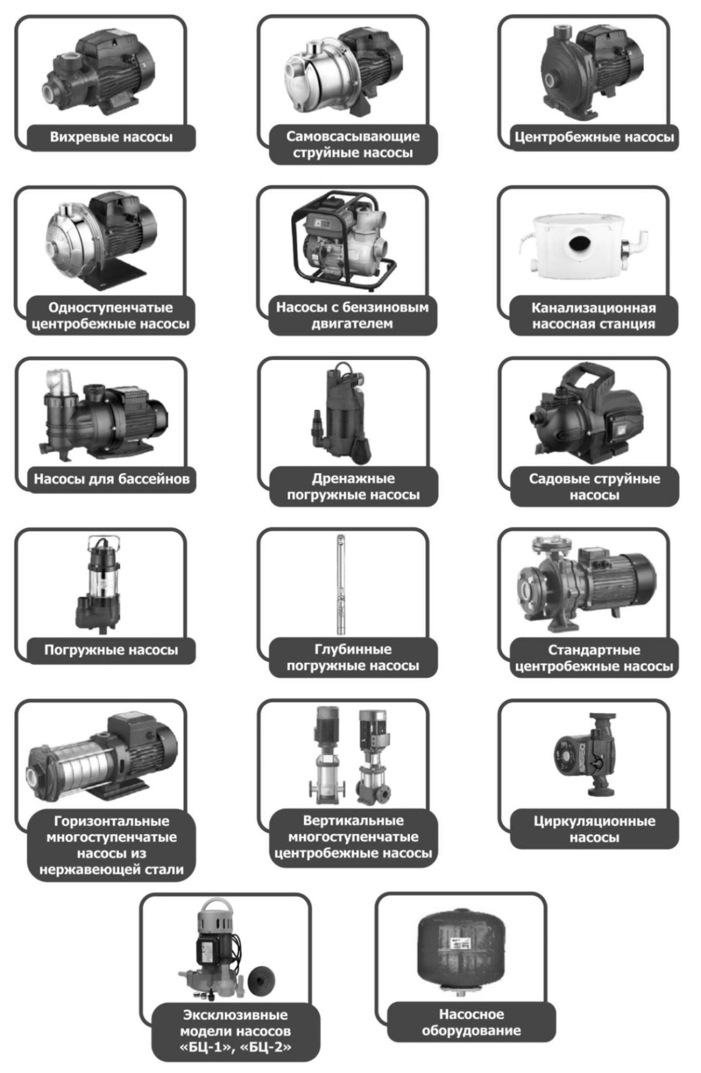
Наша компания также рада предложить Вам широкий ассортимент других видов насосов:

